**Отчёт по практическо работе №3**

**Тема: Запросы и отчёты в СУБД Access**

**Цель: Познакомиться с правилами и технологией формирования запросов; освоить технологию создания отчетов.**

**Студента:** Бондика Сергея **группы:** 21-1

**Задача №1 Создание запросов.**

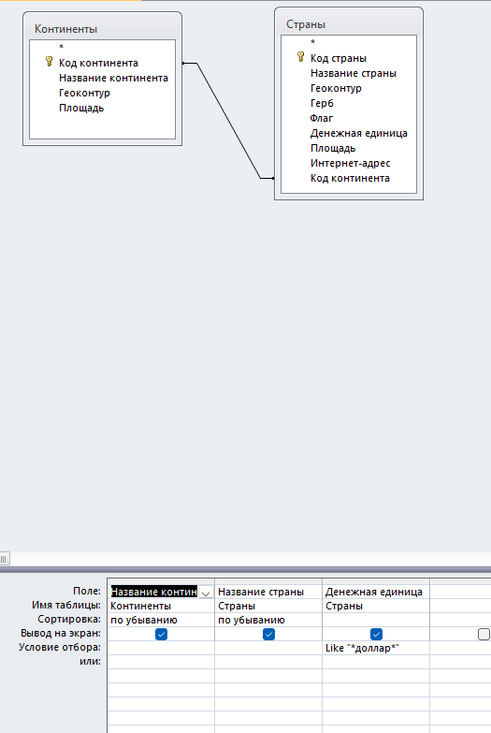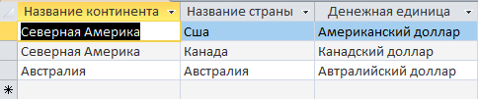

**Задача №2 Создание запроса по критериям.** 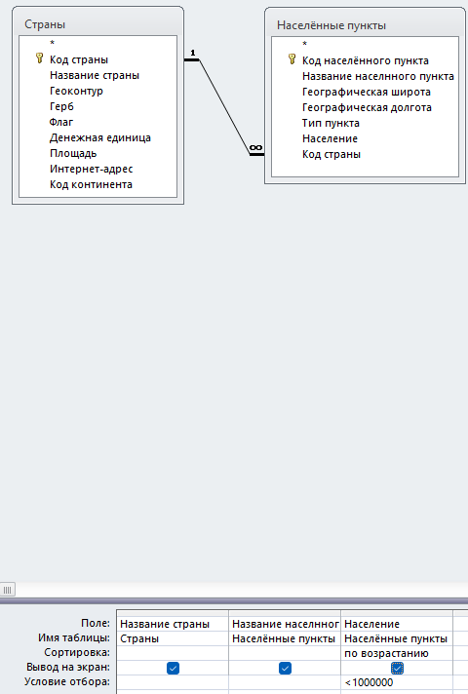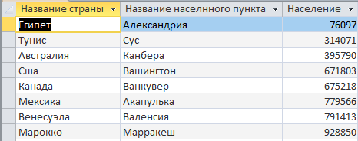

**Задача №3 создать отчет, в котором представлена информация о странах, сгруппированная по континентам.**

